西 安 邮 电 大 学
（计算机学院）

《Web应用开发》课内实验报告

题 目：幻萌教务系统前端界面设计

专业名称： 软件工程
班 级： 软件1804
学生姓名： 高星坤、余龙、张军、张钰、赵雪琳
指导教师： 张荣
起止时间： 2020年9月11日---2020年10月14日

- 课程设计目的
一方面为了促进计算机专业学生工程实践能力的提升，使老师能够更好的管理学生，帮助学生提高学习成绩掌握更多的专业知识，增强师生之间的交流；解决学院管理师生、老师管理成绩、学生查看选课等诸多问题开发了此系统。另一方面，目前市场上有很多管理系统但是功能不够完善，一个学校通常需要多个管理系统配合使用，给管理人员和师生提高了学习的成本，也不方便学校管理，所以我们打算设计一个功能完善的教务管理系统，争取一个平台解决常见的教学问题，比如师生管理，发布作业等等。
由于用户分布广泛，且存在很大差异，如：知识结构的差异、计算机硬件配置的差异、操作系统的差异等。因此本系统设计应当采用典型的B/S（浏览器/服务器）的构架进行设计，操作简单直观，对硬很好集成。件要求低，最好能实现跨平台。跨平台一是指客户端用户操作的跨平台，二是指服务器端的跨平台，即可以将服务器部署在所有操作平台上。系统应当有很好的扩展性，与当前高校中现有的系统可以很好相互配合。
- 课程设计内容
本小组打算开发一个B/S架构的教务管理系统，用户主要有管理员，教师和学生端。对管理员提供后台管理服务，包括学校社团管理，学院管理，班级管理，宿舍管理等机构管理，用户管理主要是学生管理和教师管理。教学管理包括专业管理和课程管理。
本系统将由统一接口登录，根据身份不同提供不同的界面和功能，管理员进去是后台界面，学生登录可以查看成绩和课表，教师登录可以查看选课学生和课表。
随着互联网的盛行及教学模式改革的需要，教学模式应该越来越趋向于网络教学方向发张，也就是说可以在网上完成几乎所有的教学内容。就我国目前计算机技术发展状况来看，我国软件技术、网络设施、安全措施的发展很大可能可以达到网络教学模式的要求。所以全面实现网络教学必然会使现有的传统教学模式的变革，并且教师和学生的工作习惯和工作方式也需要很长时间改变并适应新的环境，虽然有诸多问题，但是全面实现网络化教学模式仍然是势在必行。但是目前学校的教务管理系统功能不完善需要多个平台结合使用，导致教师需要多平台的操作，多组账号，管理方式不统一，我们希望功能尽量完善，减少师生的学习成本，方便学校管理。
- 软硬件环境及系统所采用的体系结构

操作系统:windows10
语言版本:HTML5,CSS3,JS,Java
开发工具:VScode,IDEA,eclipse
数据类型:
管理员表如下图所示:
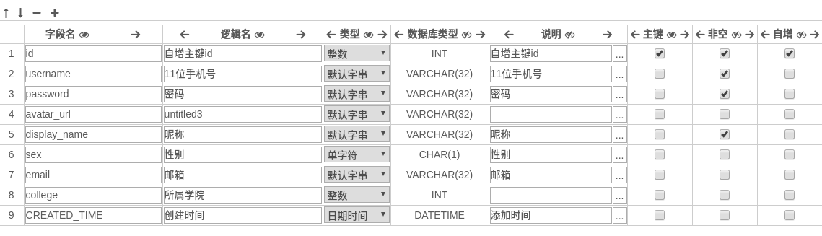
图 1管理员表
学院表表如下图所示:
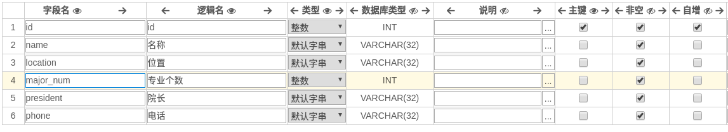
图 2学院表
班级表如下图所示:
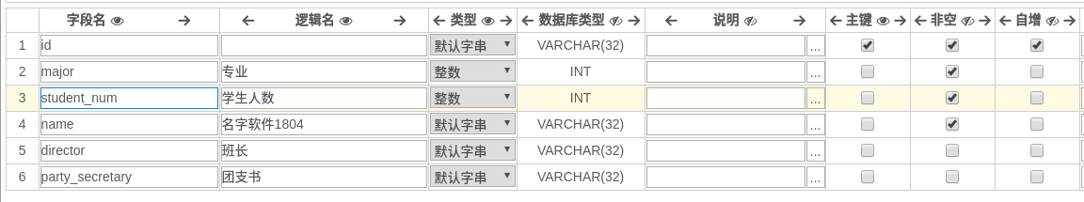
图 3班级表
社团表如下图所示:

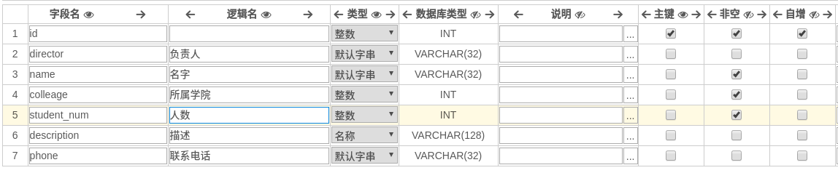
图 4社团表
宿舍表如下图所示:
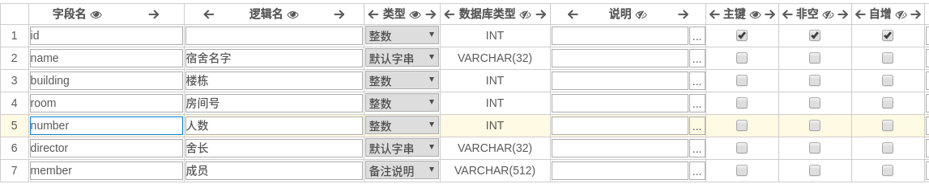
图 5宿舍表
学生表如下图所示:

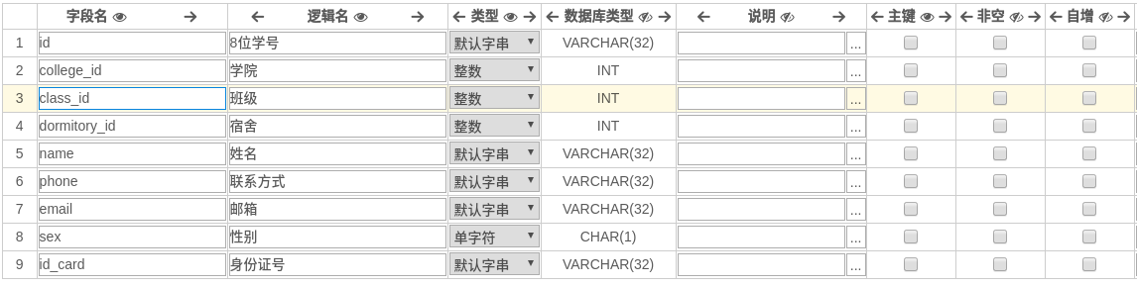
图 6学生表
教师表如下图所示:

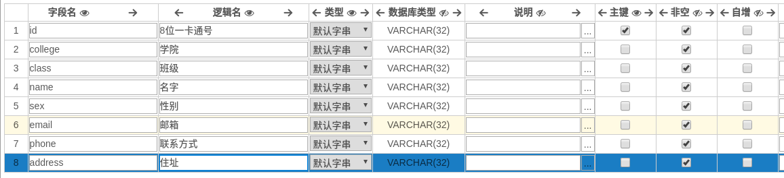
图 7教师表
课程表如下图所示:

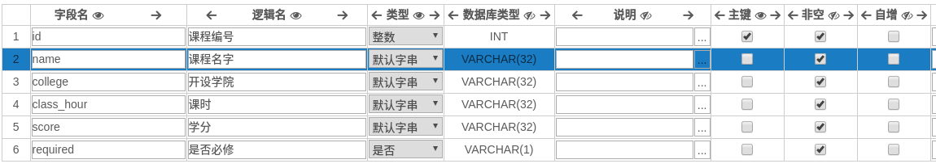
图 8课程表
专业表如下图所示:
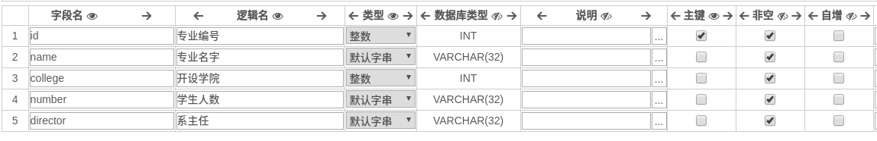
图 9专业表
注

- 需求分析
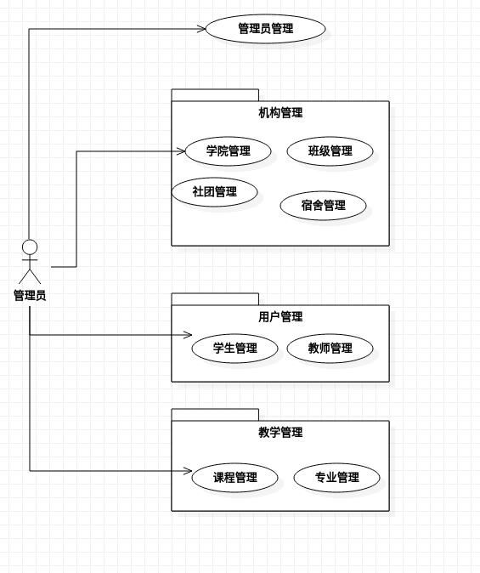
图 10管理员用例图
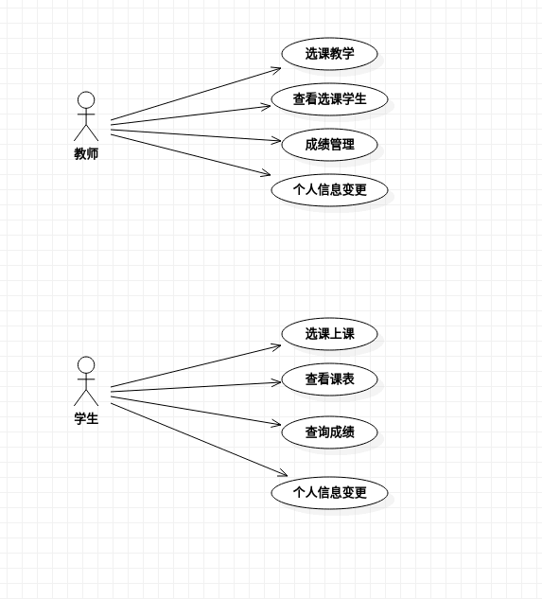
图 11学生和教师用例图

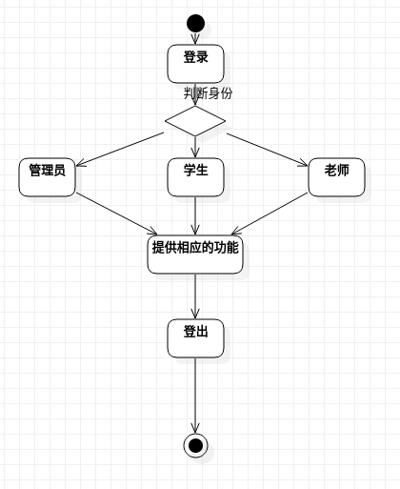
图 12系统总活动图
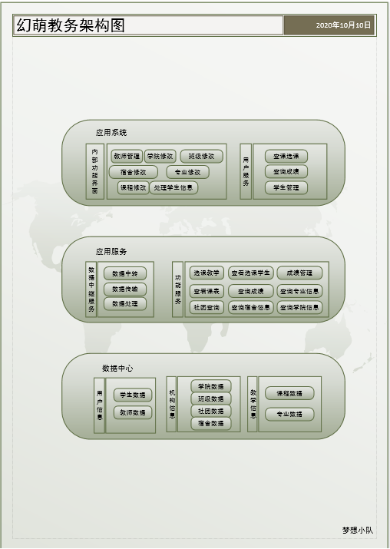
图 12系统架构图
- 系统设计
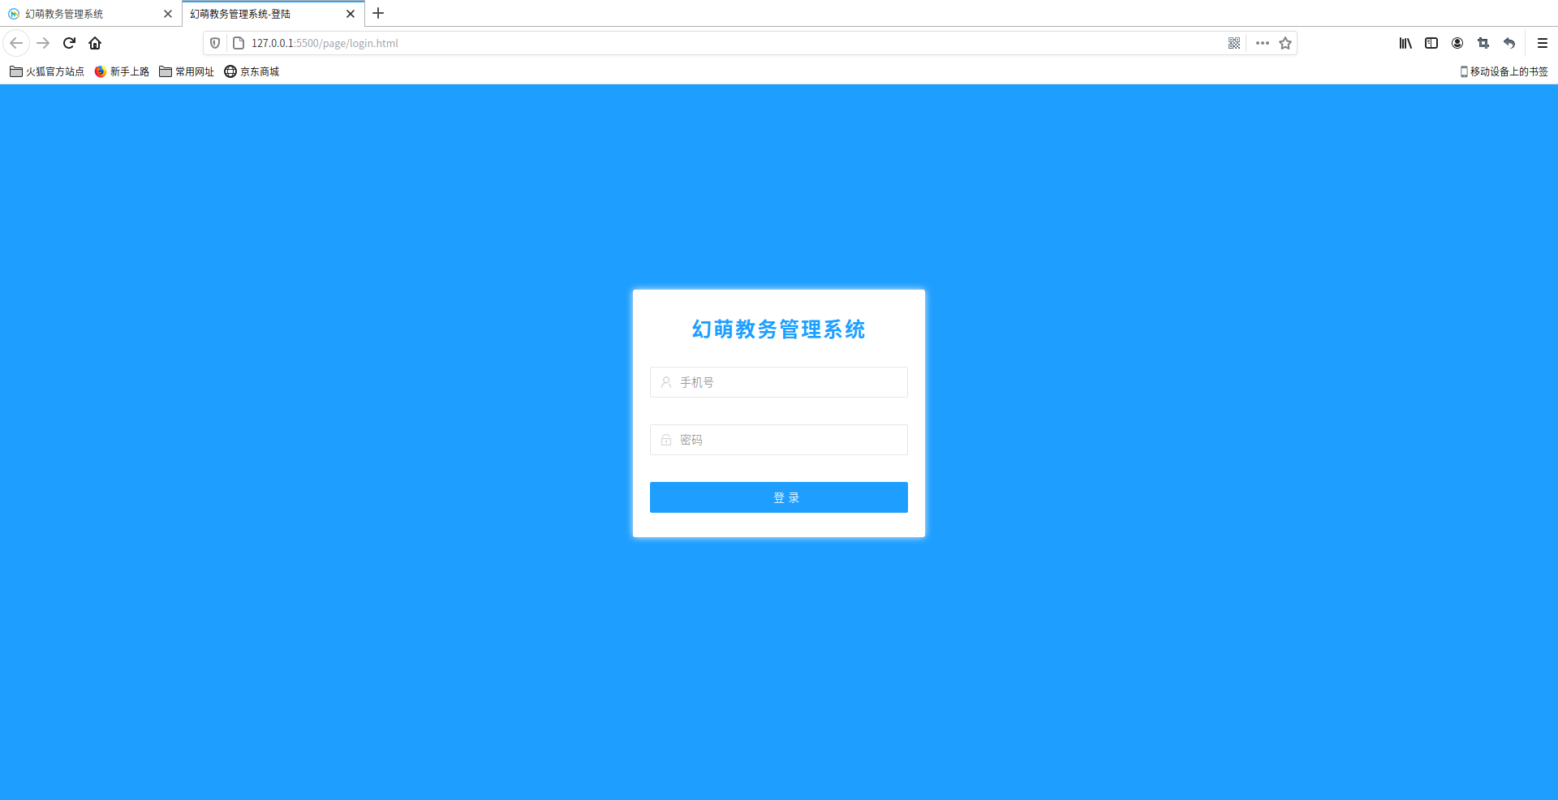
图 13登录

功能描述:登录验证,vue验证账号是否是11位手机号，密码是否为大小写加数字8-16位混合，如果正确显示对号，错误提示用户正确驶入。

机构管理:
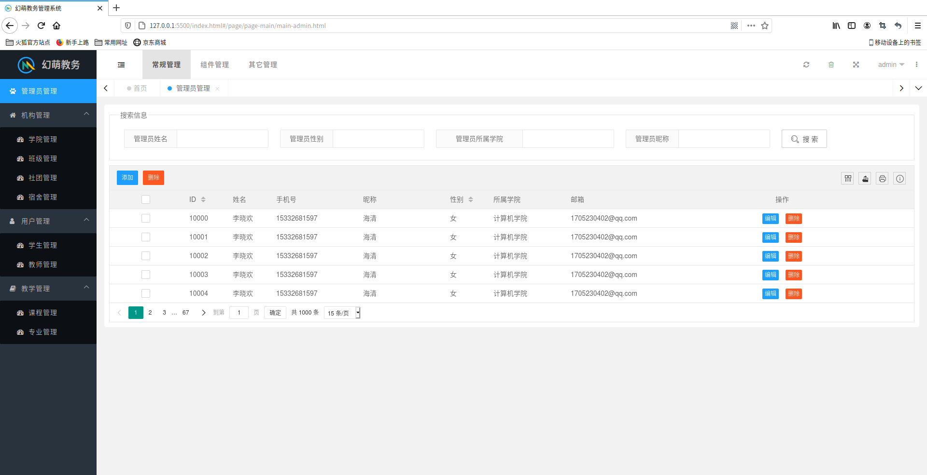
图 14管理员管理

功能描述:对管理员的增删改查，和按条件检索信息。
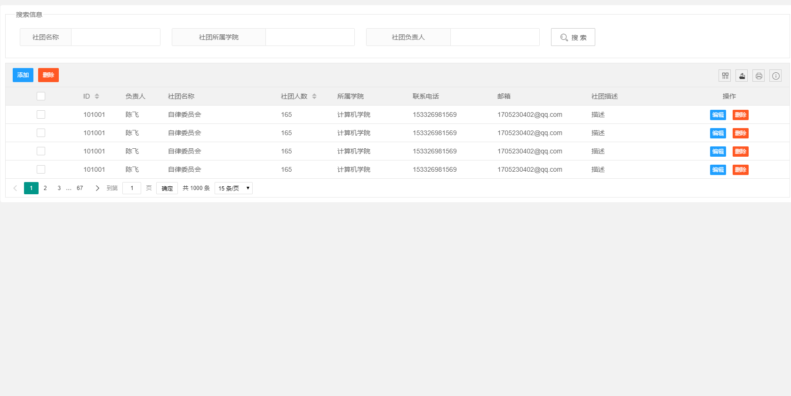
图 15社团管理
功能描述:对社团相关信息进行展示和增删改查
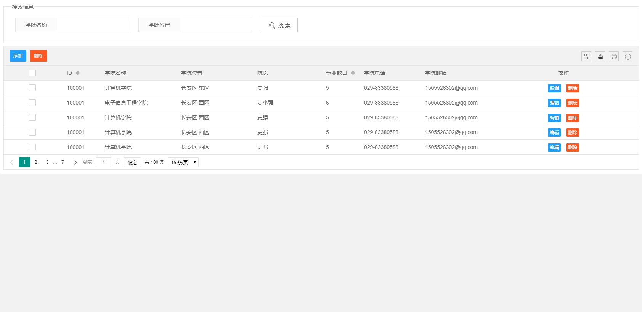
图 16学院管理
功能描述:对学院相关信息进行展示和增删改查

用户管理:

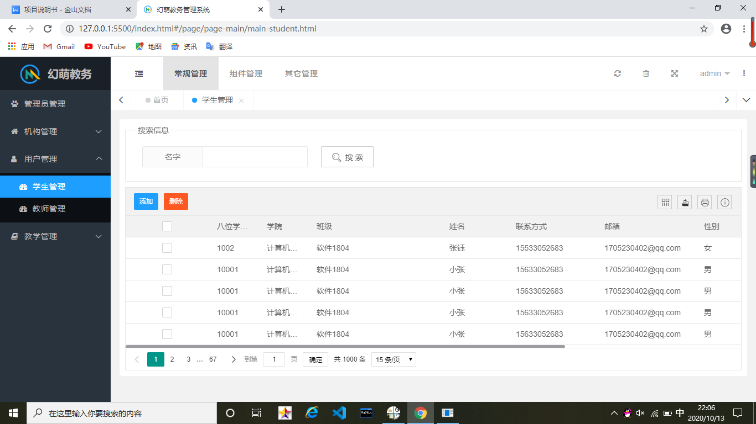
图 15用户管理界面
功能描述：对学生信息的增删改查，和按条件检索信息
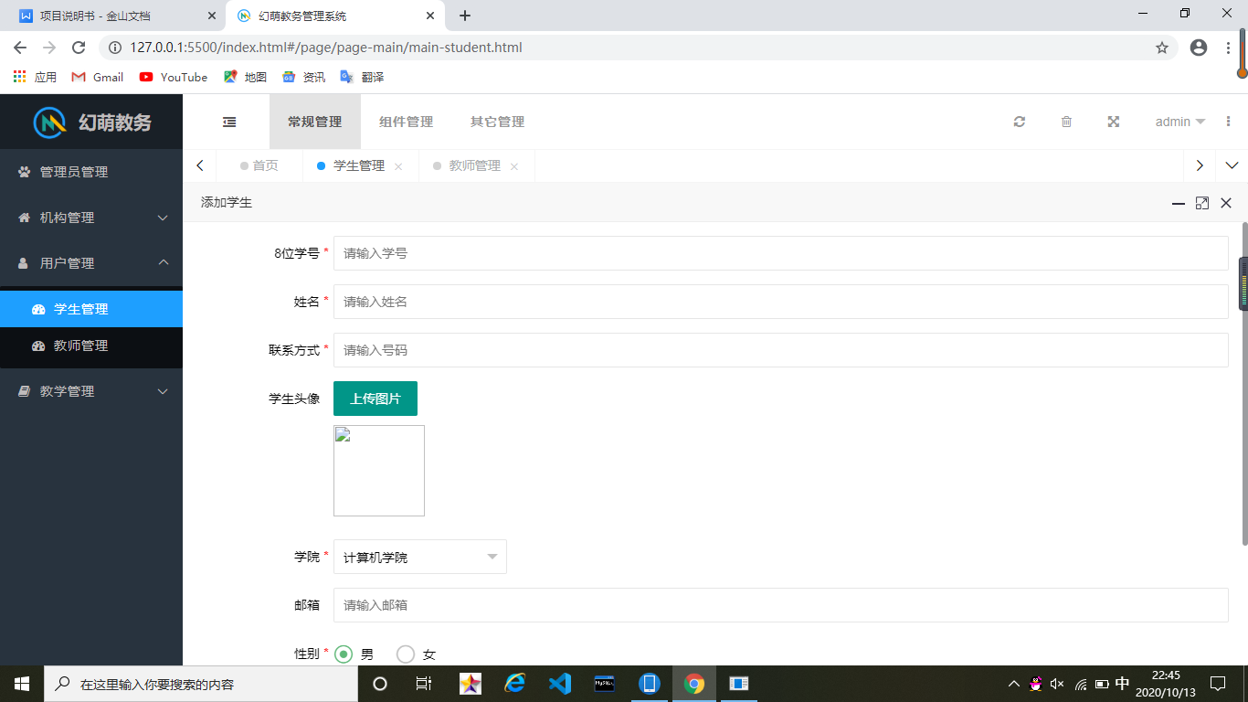
功能描述：学生信息增加界面
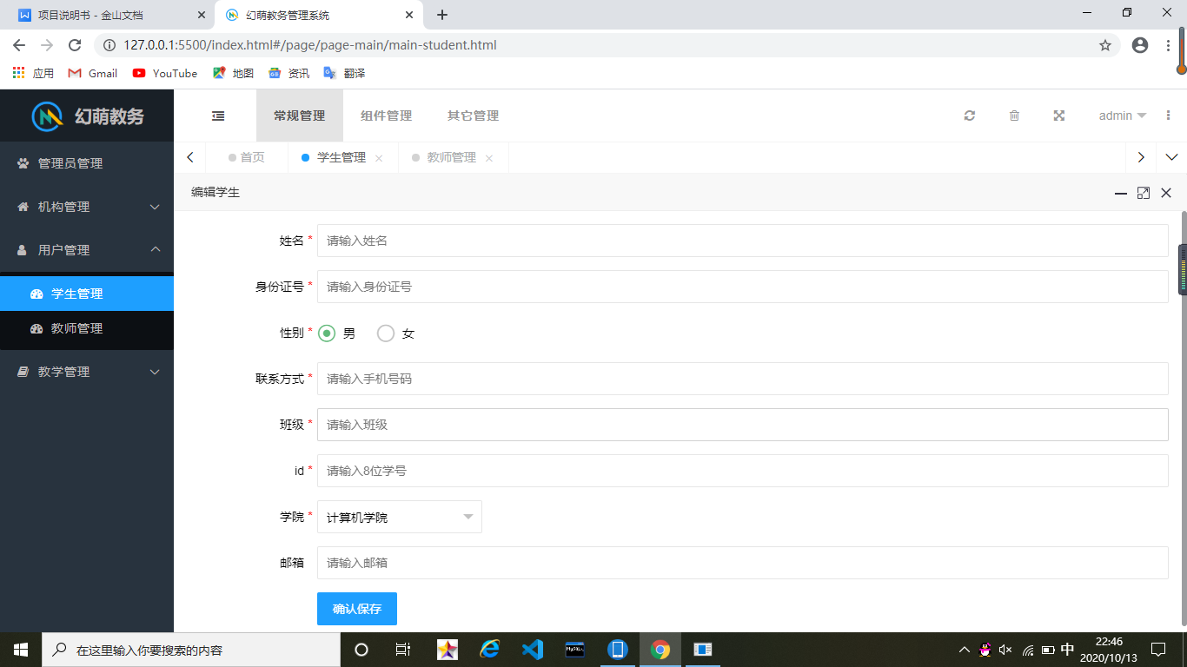
功能描述：学生信息修改界面
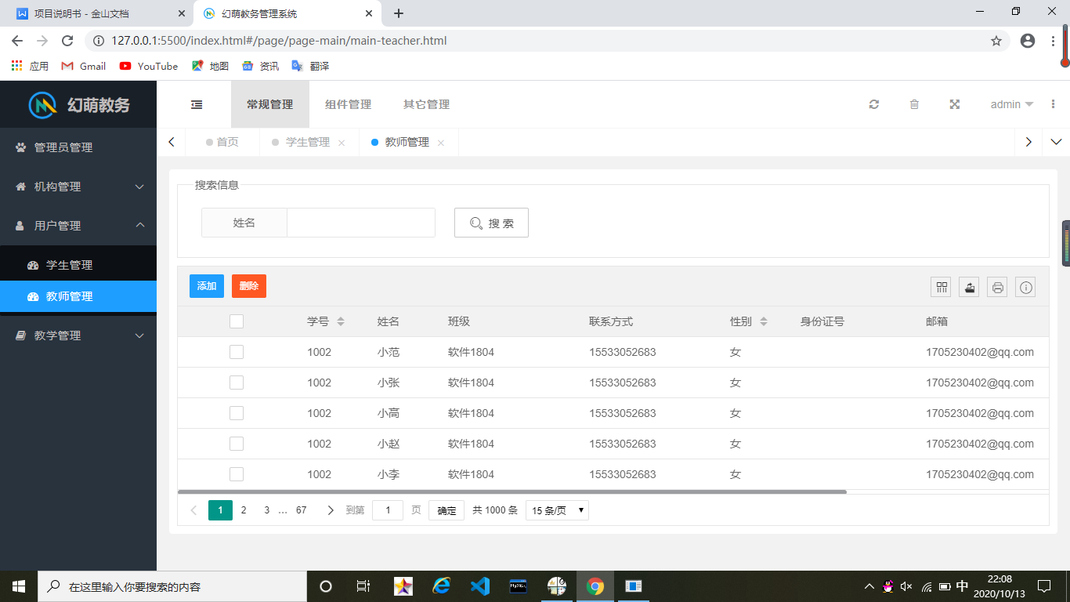
功能描述：对教师信息的增删改查，按条件检索。
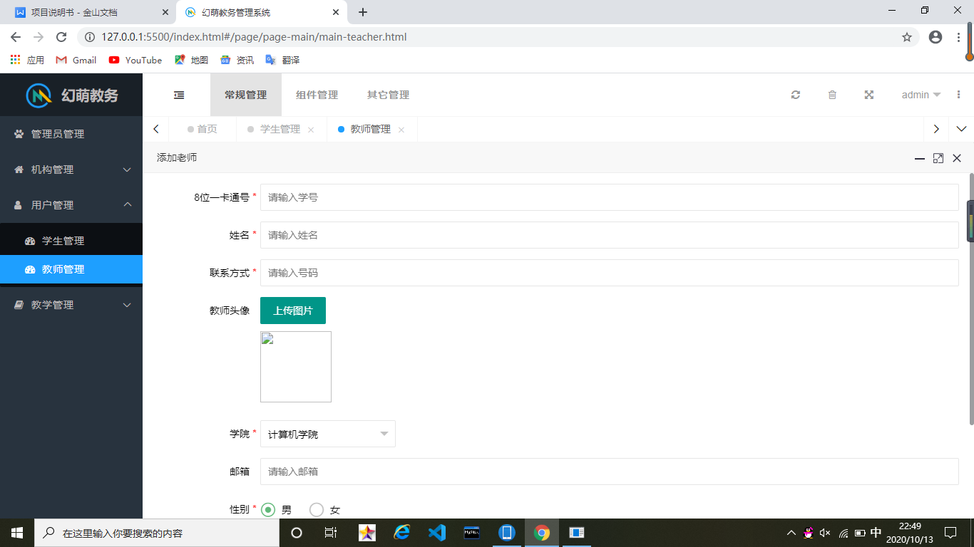
功能描述：教师信息增加界面
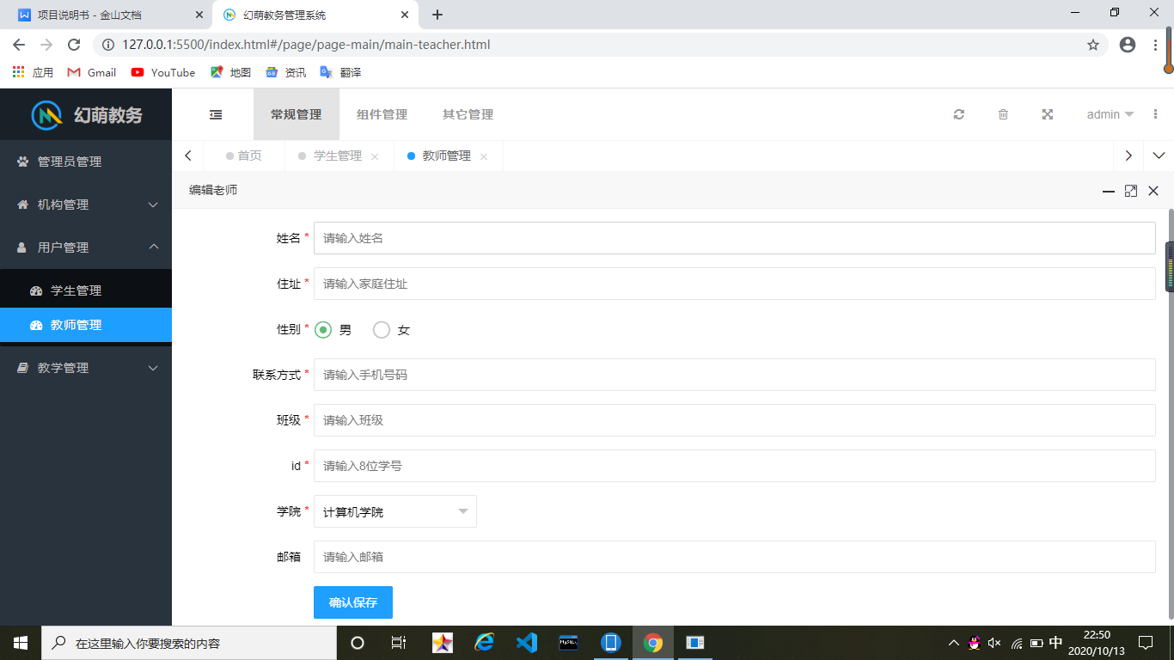
功能描述：教师信息修改界面
教学管理:
对专业的增删查改。
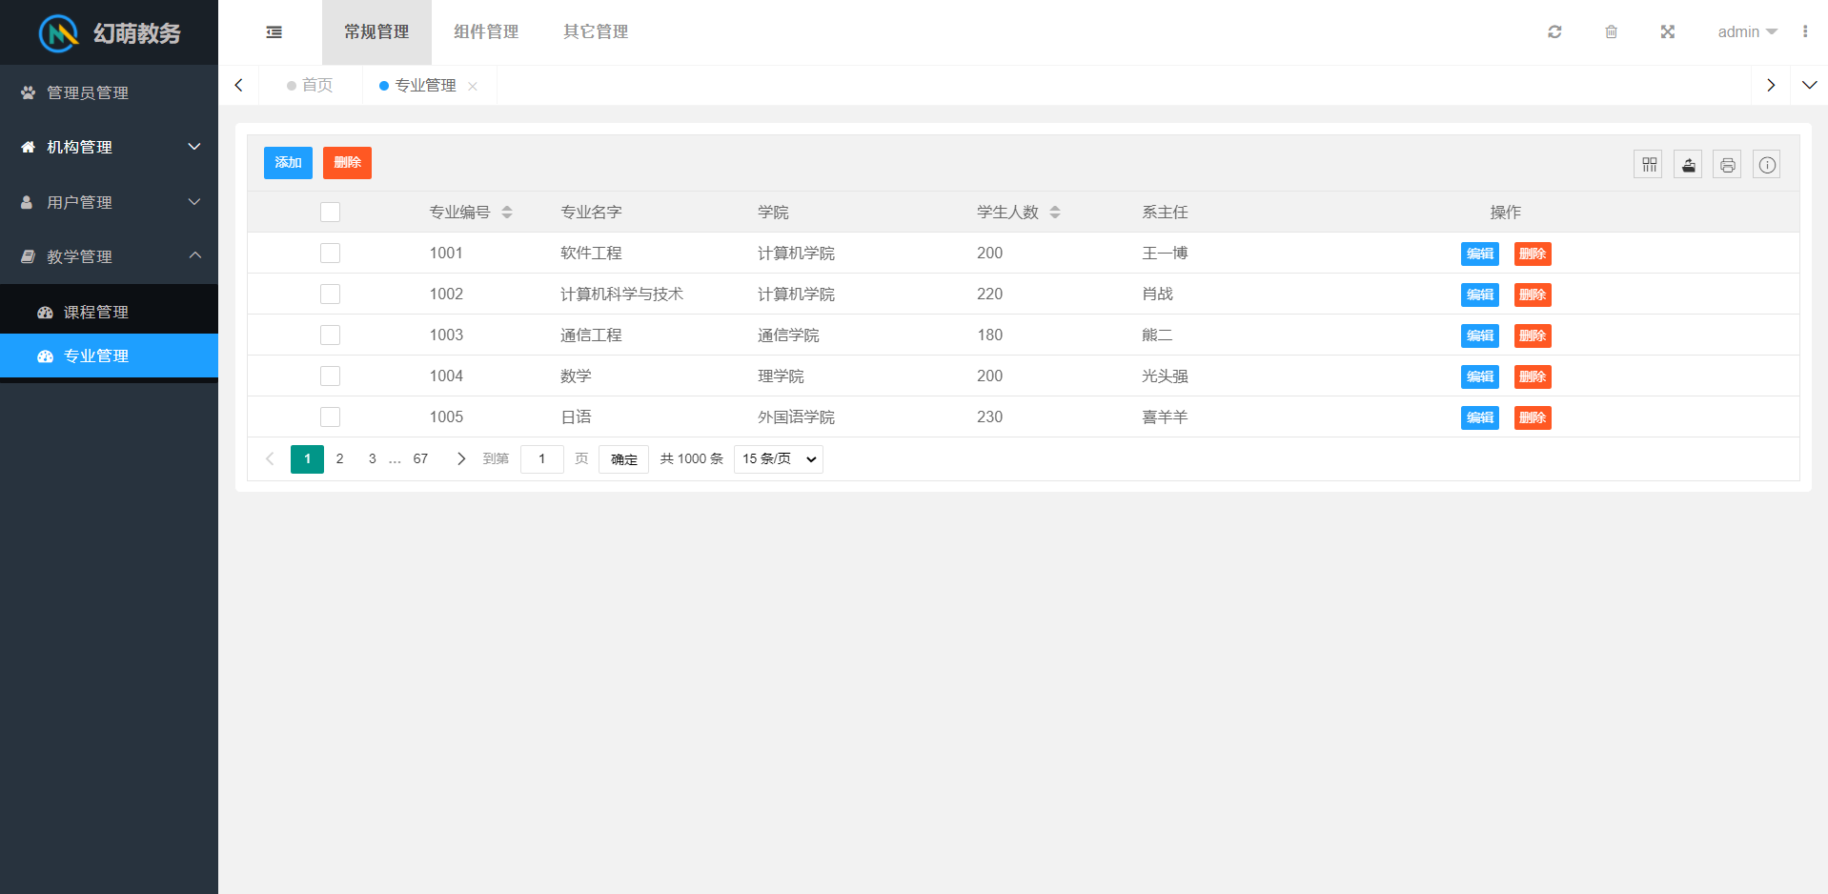

课程管理:

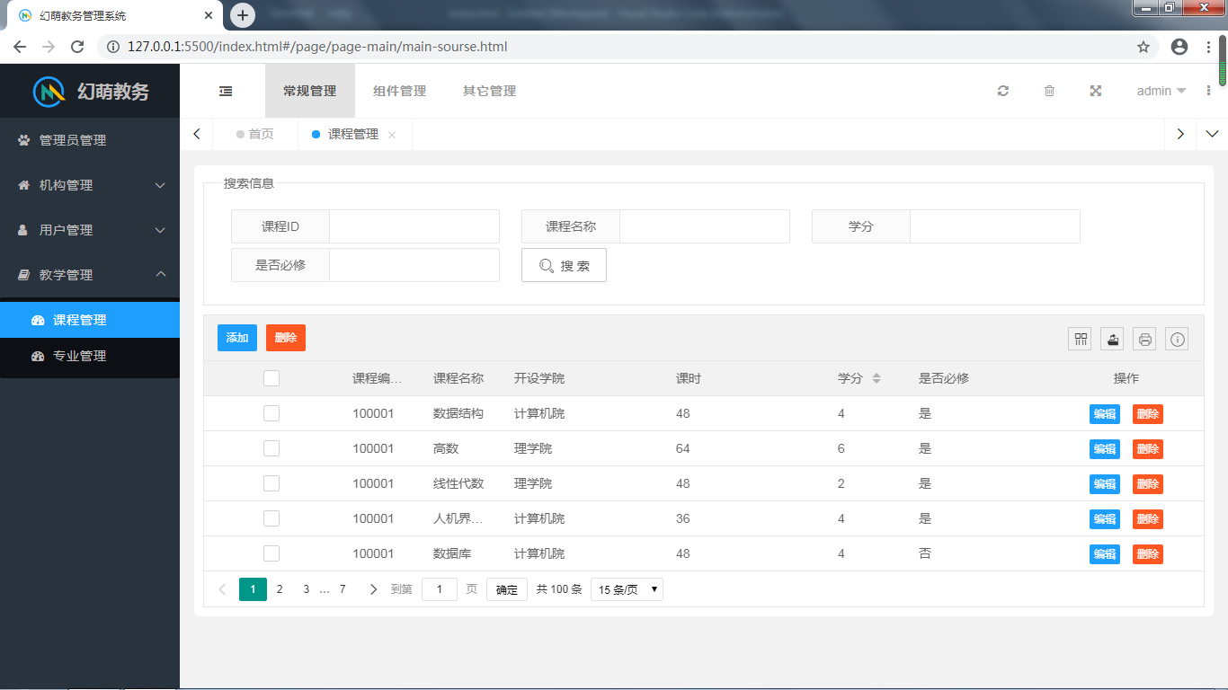课程管理主界面
功能描述：显示课程基本信息，并提供搜索栏，可以查找条件信息限制下的相关课程信息。
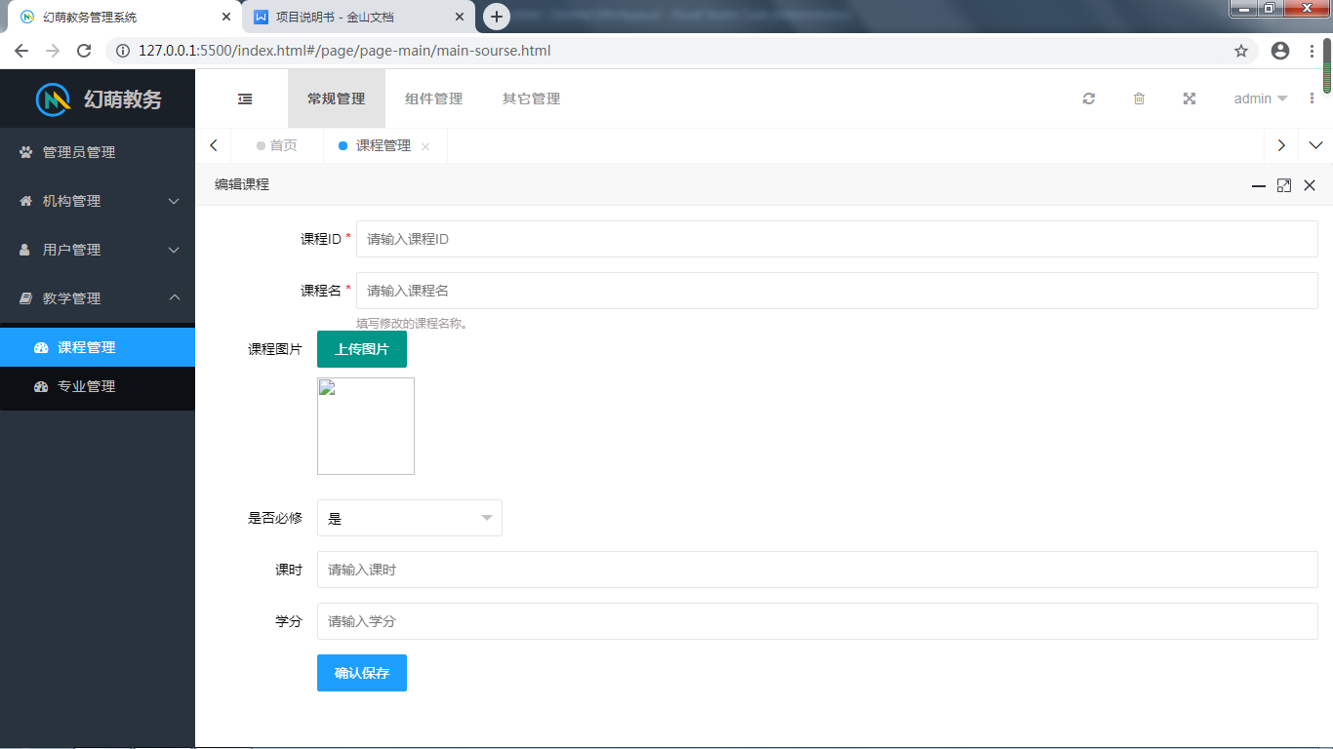编辑课程信息界面
功能描述：点击课程管理主界面的编辑按钮，进入编辑课程信息界面，可以对选中的课程信息进行更改提交。
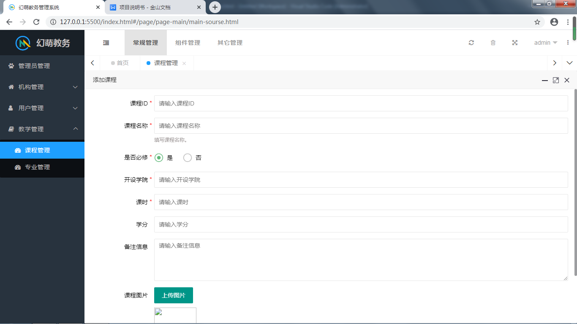
添加新课程界面
功能描述：点击课程管理主界面上的添加按钮，可以输入添加新课程的相关信息并进行确认插添加。
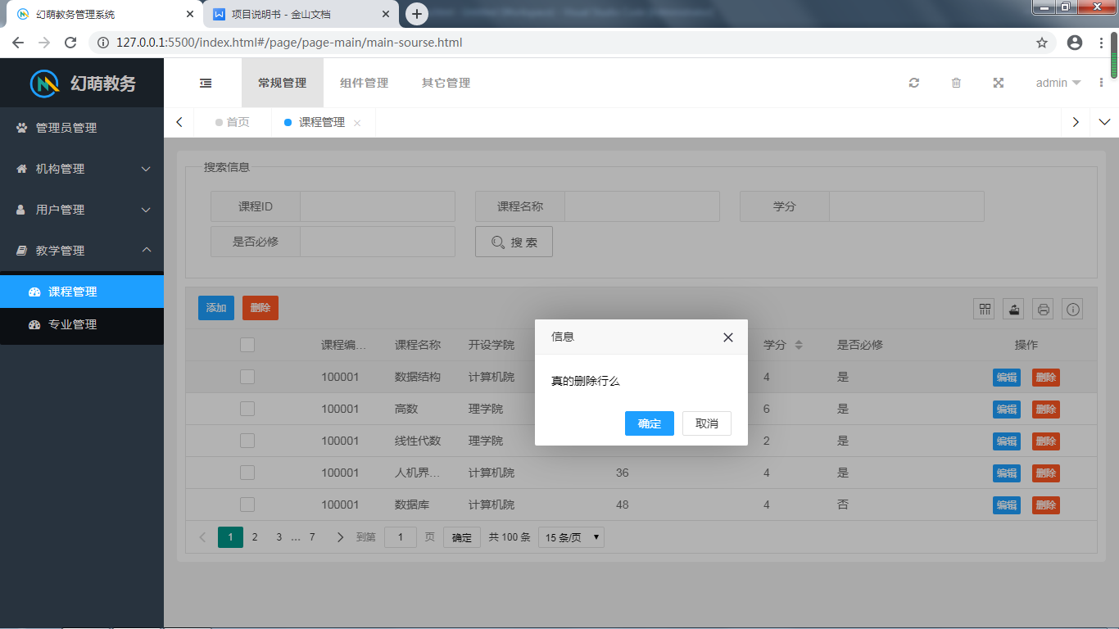删除课程弹出确认框
功能描述：点击课程管理主界面的删除按钮，弹出确认框删除相关课程信息。
- 系统的实施
表 1系统的实施
时间 | 工作
2020.9.11 | 确定项目主题为教务管理系统
2020.9.15 | 需求分析和可行性分析
2020.9.17 | 确定功能模块划分
2020.9.20 | 设计数据库表结构
2020.9.25 | 登录界面设计和实现
2020.9.28 | 后台主界面的设计和实现
2020.10.8 | 文档撰写
2020.10.13 | 文档完善和界面美化

- 系统评价及心得体会

高星坤:
幻萌教务管理系统从项目的思路的确定到设计数据库，设计表结构断断续续共用了差不多20来天，从中我了解到Web应用程序的三层体系结构：表示层、业务层、数据存取层。它们同是叙述在编写代码时应做的规划和应遵循的规则，这种规划在以后的学习中时有出现，说明编程并不是一味地进行循环判断、死记硬背，而需要在技术上有所加强、在效率上有所提高。 接下来学的是JSP知识。要学JSP，就必须会HTML，如果HTML学不通，这对以后的学习都是一个瓶颈。这点我有所体会。因为我对HTML掌握得比较好，在这方面没有遇到什么困难。但如果没掌握好这些知识，加上要学新知识，就会在旧难题的基础上增加新难题，两头招架，实有些吃不消。所以，基础是很重要的，基础一定要打扎实，吃透，否则上层建筑的建起就不会很顺利甚至没法起步。 然后是JavaBean。JavaBean里有set()和get()方法，用这些方法能很容易地传值，逻辑上更标准，代码看起来也更规范。但set()和get()方法只是用来对属性进行操作的，所以如果是进行复杂的逻辑或对数据库进行操作等，那么就不要写成set()和get()方法，只用一个有返回值的方法就足以。这样直观方便，且符合规范。
其次，是编程。学习编程最重要的就是勤记忆，勤练习，勤思考。需要记忆很多，有些东西必须要死记，没有偷懒的办法，在记忆的时候可以找一些规律，比如把类似的东西归在一起记忆。平时在做练习的时候书上的例题和习题很重要，只要把书上的例子吃透，课后的习题都会做，这样就能达到掌握知识的目的，最后在期末复习的过程中要不时地复习前面的知识，这样才能熟练掌握所学的知识。在勤思考方面，就是在平时的编程演练中遇到困难的时候不要立刻急着去问身边的同学或是老师，自己应当对照课本或是相关的学习资料慢慢进行修改，只有在自己确实已经尽力但仍然不知如何操作的情况下才可以去询问别人，只有这样才可以加深自己的影响。
余龙:
通过这近20天的努力，幻萌教务管理系统的后端界面设计基本顺利完成。在管理页面开发方面，我学到了不少关于JS和layui框架的知识。开发时遇到了许多的困难，但是通过自己的努力，还有小组成员们的帮助，最终还是迎刃而解了。这次界面设计完全是按照标准的界面开发流程来进行设计和开发的，和以往的课内小练习和作业完全不同。在进行开发过程中，认真调查分析了用户的需求，及时准备了详细的文档资料，这让我们在开发过程中少走了许多弯路。本次设计开发的系统较为庞大，涉及的用户较多，同时数据库和数据表的设计比较复杂，使我深刻地体会到软件开发是一项集体项目，让我深刻意识到团队合作的重要性。
同时，在这次设计中，我也发现了自己的很多不足。首先，对JS和利用框架开发相关知识的掌握还不是很全面，对于js代码的操作运用也不够熟练，以至于在系统开发过程中经常碰到一些疑难问题不能快速的解决。其次，就是在准备系统设计文档时，没有反复推敲、验证，以至于在开发过程中出现几次由于js编写的不合理，修改相关数据，导致相应的界面模块出现问题。再者，是对整个软件开发的把握能力有待于进一步提高，以及对网页设计的诸多方面知识也待进一步学习，这些都是我今后应该注意和提高的。
张军:
这次的实验是对HTML，css和JavaScript的复习与巩固，我的学习能力比较弱，所以对这三者掌握的不是很好。这门课是在家里学的网课，效果并不是很好，没怎么学懂，加上过了一个暑假，忘得也差不多了，所以我也是边学边写。这次的系统设计，组长综合考虑了一下组员的能力和水平，选的内容不是很难，这就有利于大家都参与进来。我这次主要写的是专业管理这一模块的界面设计，就我目前的能力还写不出来，当然有模板可以借鉴。一些html，css文件我还会写，但js不是很会，还好有组长的帮助。所以说，我还要学的有很多，这次实验也让我意识到了自己与别人的差距还很大，很多知识还没掌握。我也明白了要学好编程就必须要多练习，善于思考，提升自己的逻辑思维能力。因此，后面我会更加努力的学习，弥补自己欠缺的知识，勤加练习，争取在下次实验为小组做出更多的贡献。
张钰:
通过这次实验，对html,css以及js更加熟练，对页面制作更加了解，对学到的东以综合巩固，对前台界面设计能力用了很大的提升，以及学到许多新的知识，收获颇多，不管什么系统，在准备工作中要分析好需要的功能，画出流程图，把大体框架做好，然后逐一细化，写代码的过程要做到步步扎实。Html语法主要在于对表单和表格的使用，实际上唯一难的就是表格的掌握,因为用表格来布局,需要考虑打方方面面的,而从语言语法来说不难，HTML是标签形式的,所以要灵活嵌标签,可以做出不同的效果,特别是FORM标签里面嵌套TABLE标签可以控制里面的元素排列方式。总体来说，只要我再认真努力的去学习、去提高，凭借我对网页设计的热情和执着，我将来设计出的网页会更加专业、更完善。在web学习方面，收获的比其他的要多的多，它的连接性，它的应用性，甚至让我想到今后是否要从事网页的开发。这是我在大学里接触的最有意义的一门学科。
赵雪琳:
整个过程中跟组内的同学学到了很多，自己也碰到了很多之前没有遇到过的问题，努力的解决之后，也能够获得很多有用的经验。不管做多少个页面小样都不如一次做系统界面来的更加的锻炼自己的实战能力。只有真正的动手去完成一个项目，才能够理解各个部分在整个项目中的作用，以及应该如何去应用，如何让自己所学的的知识应用到系统开发中去。
代码一定一定要备份。要不改一个bug会蹦出来很多个bug，改了半天代码又不记得原来应该是怎样的，很容易会搞得很混乱，把之前的思路打断。
写代码跟debug比起来，改bug要更费心神，一天下来，感觉比写代码的时候要累好多。不仅要改之前的漏洞，还要及时对不合适的部分做一些调整。
回顾整个实验过程，从一开始拿到课题时的手足无措，到后来一步步的完成项目，整个过程都非常的充实，也收获了很多新知和有用的经验，同时也发现了自己以前学习中的不足之处。学习，本就是一个不断查漏补缺的过程，只有不断地发现问题，才能够想办法去解决。我也会将此次实验所学到的宝贵经验，应用到以后的学习和实践过程中去。

此处省略一些中间表

